APÉNDICE B

IDENTIFICACIÓN DE LOS PROBLEMAS NUTRICIONALES EN ARROZ
Síntomas de Deficiencia de Nutrientes
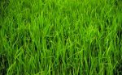 | Deficiencia de Potasio  Síntomas de deficiencia de K en arroz que inicia con un amarillamiento de los bordes de las hojas.
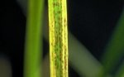 | Deficiencia de Potasio  Síntomas de deficiencia de K en arroz que inician con un amarillamiento de los bordes de las hojas.
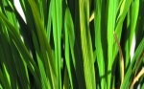 | Deficiencia de Potasio  El bronceado de las hojas es también una carácteristica de la deficiencia de K en arroz.
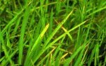 | Deficiencia de Potasio  Cuando la deficiencia de K se acentúa aparecen manchas de color café en la superficie de las hojas.
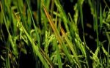 | Deficiencia de Potasio  Síntomas de deficiencia de K en arroz que inician con un amarillamiento de los bordes de las hojas.
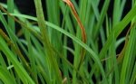 | Deficiencia de Potasio  Cuando la deficiencia de K se acentúa aparecen manchas de color café en la superficie de las hojas.
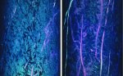 | Deficiencia de Potasio  Las raíces de plantas de arroz deficiente en K cubiertas con una capa negra de sulfuro de hierro (izquierda), en contraste, raíces saludables de arroz cubiertas de una capa café rojiza de oxido de hierro (derecha).
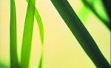 | Deficiencia de Nitrogeno  En plantas con deficiencia de N, las hojas son más pequeñas.
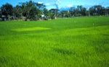 | Deficiencia de Nitrogeno  En los lotes testigo en donde no se ha aplicado N, las hojas tienen una coloración verde amarillenta.
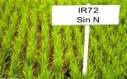 | Deficiencia de Nitrogeno  La deficiencia de N reduce el macollamiento de las plantas de arroz.
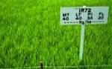 | Deficiencia de Nitrogeno  Mayor macollamiento donde se ha aplicado N al cultivo.
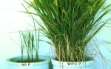 | Deficiencia de Fosforo  Las plantas deficientes en P son pequeñas y erectas en comparación con las plantas normales.
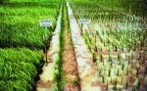 | Deficiencia de Fósforo  Reducción de los macollos como efecto de la deficiencia de P.
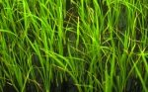 | Deficiencia de Fósforo  Cuando la deficiencia de P no es tan pronunciada, los tallos son delgados y alargados y se retarda el desarrollo de la planta.
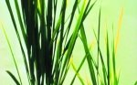 | Deficiencia de Fósforo  Las plantas deficientes en P son pequeñas y erectas en comparación con las plantas normales.
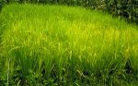 | Deficiencia de Azufre  La deficiencia de S se presenta como un amarillamiento de las hojas jóvenes, se reduce el tamaño y el macollamiento de las plantas.
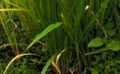 | Deficiencia de Azufre  La clorosis es más pronunciada en las hojas jóvenes, en donde las puntas de las hojas se tornan necróticas.
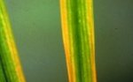 | Deficiencia de Magnesio  En la deficiencia de Mg aparece primero como una clorosis intervenal de color naranja-amarillenta en las hojas viejas.
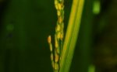 | Deficiencia de Magnesio  La deficiencia de Mg también puede presentarse como una clorosis en la hoja bandera.
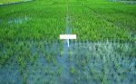 | Deficiencia de Zinc  La deficiencia de Zn causa un crecimiento desigual y lento de la planta.
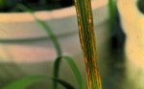 | Deficiencia de Zinc  Cuando existe la deficiencia de Zn aparecen manchas cafés en las hojas superiores.
 | Deficiencia de Zinc  La deficiencia de Zn afecta severamente el crecimiento.
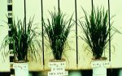 | Deficiencia de Silicio  Hojas caídas en plantas con deficiencia de Si (izquierda), comparada con plantas normales de arroz (derecha).
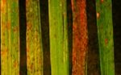 | Deficiencia de Silicio  La deficiencia de Si es caracterizada por hojas con machas cafés.
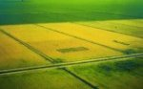 | Deficiencia de Silicio  En suelos orgánicos de Florida, las plantas de arroz tratadas con Si fueron más resistentes al Bipolaris oryzae y Pyricularia grisea (campos de colores más claros), a comparación de campos sin tratamientos (campos con colores más oscuros)
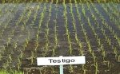 | Deficiencia de Cobre  La deficiencia de Cu ocurre generalmente en suelos de turba y aparece como fajas cloróticas y lesiones necróticas de color café oscuro en la punta de hojas nuevas.
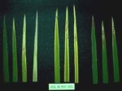 | Deficiencia de Cobre  Fajas cloróticas y lesiones necróticas de color café oscuro en las puntas de hojas nuevas son síntomas de la deficiencia de Cu en arroz.
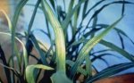 | Deficiencia de Manganeso  Deficiencia de Mn que aparece como una clorosis intervenal en la punta de las hojas nuevas.
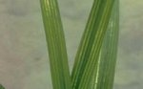 | Deficiencia de Manganeso  Deficiencia de Mn que aparece como una clorosis intervenal en la punta de las hojas nuevas.
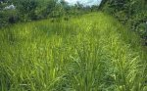 | Deficiencia de Hierro  La deficiencia de Fe aparece es una condición que aparece principalmente en arroz de secano.

